Guía 9
“Letra P”

Mi nombre es: __________________________________________Fecha: ___________________
DESAFÍO:
DIBUJA Y ESCRIBE 2 PALABRAS QUE TENGAN LA LETRA P:

¡Hola amigos, soy la pata Patricia!
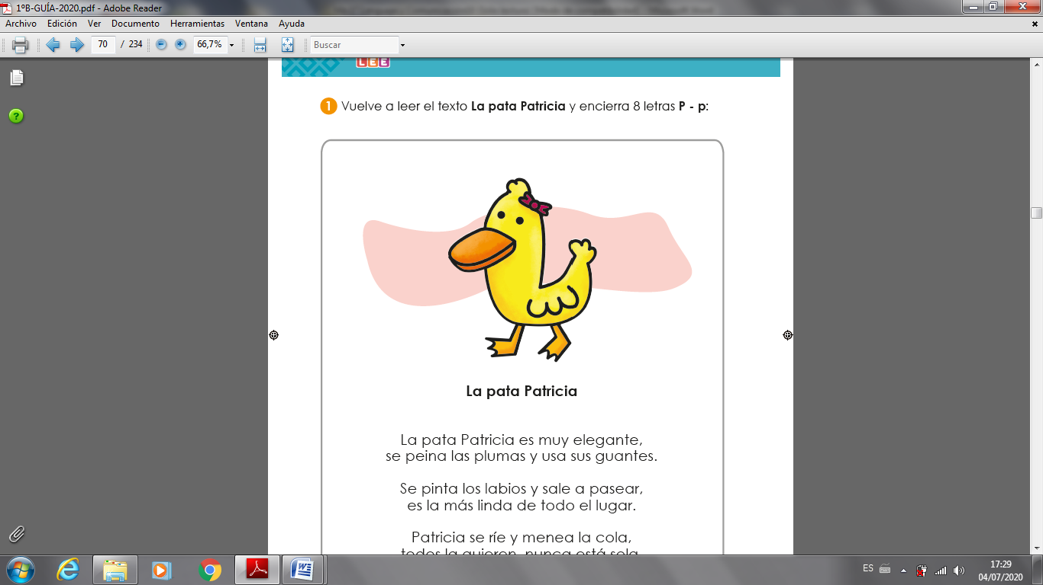
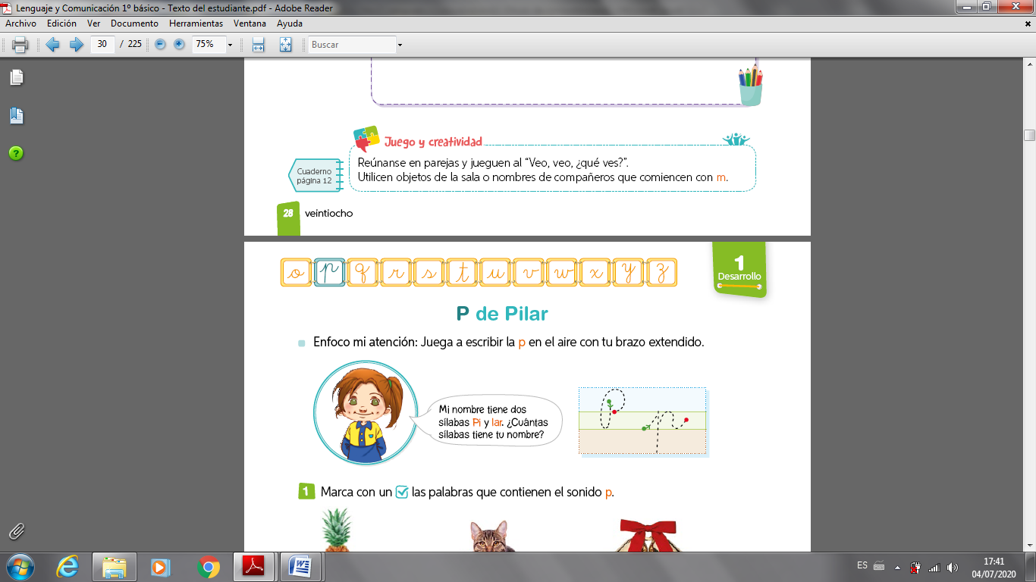
Pronuncia el sonido inicial de mi nombre. Mi nombre tiene tres sílabas Pa-tri-cia ¿Cuántas sílabas tiene tu nombre?

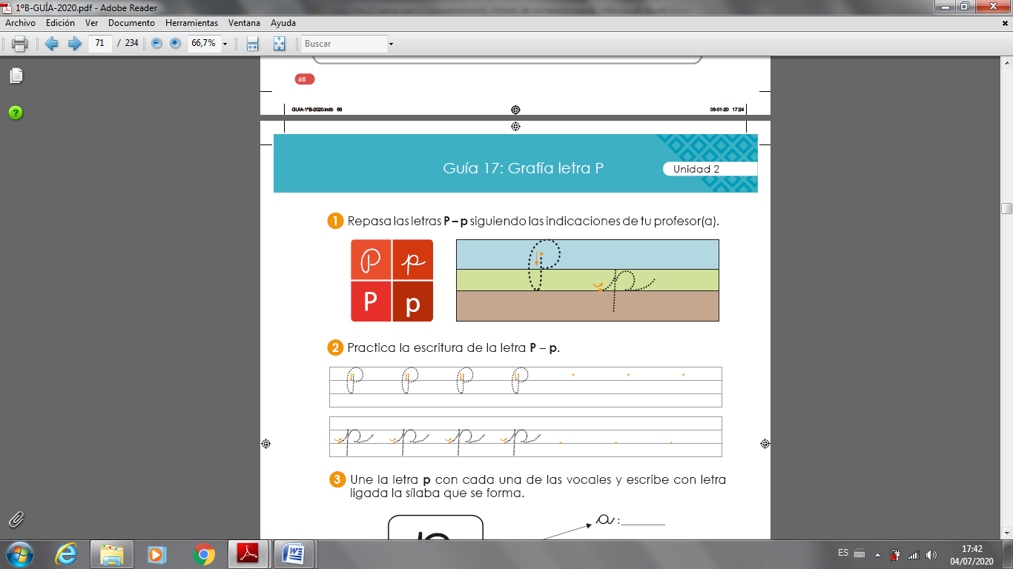
A continuación te mostraré la letra P que se escribe de 4 maneras diferentes, pero nosotros lo haremos como está en la parte derecha de esta hoja: De esta manera se le conoce como letra ligada o manuscrita.

Usa tu mano como lápiz y escribe la letra P en el aire. Comenta con tus compañeros cómo es el movimiento que realizas con su mano.

- Ahora quiero que tú me ayudes a unir la letra P con cada una de las vocales y escribe con letra ligada la sílaba que se forma. Tal como el ejemplo de abajo.
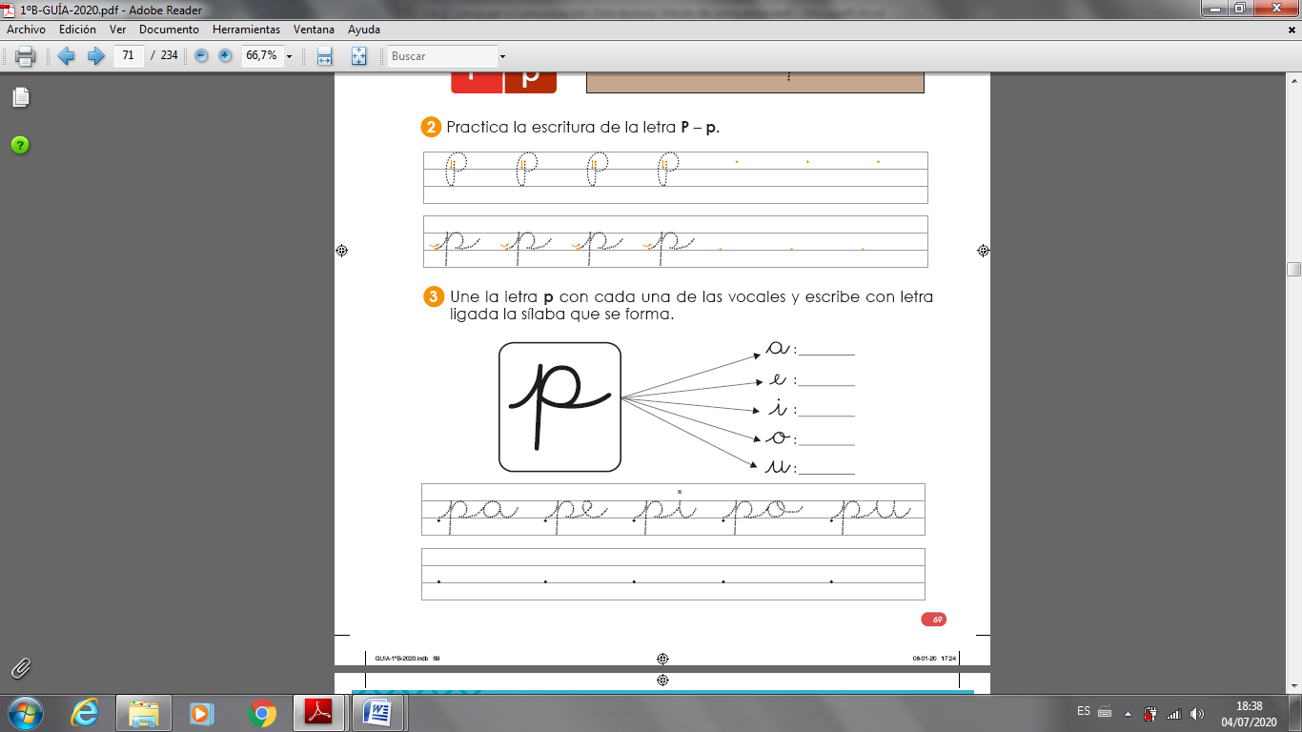

- Ahora practica escribiendo estas sílabas.
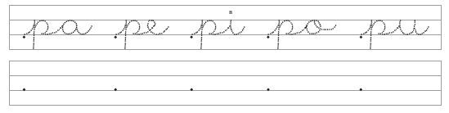

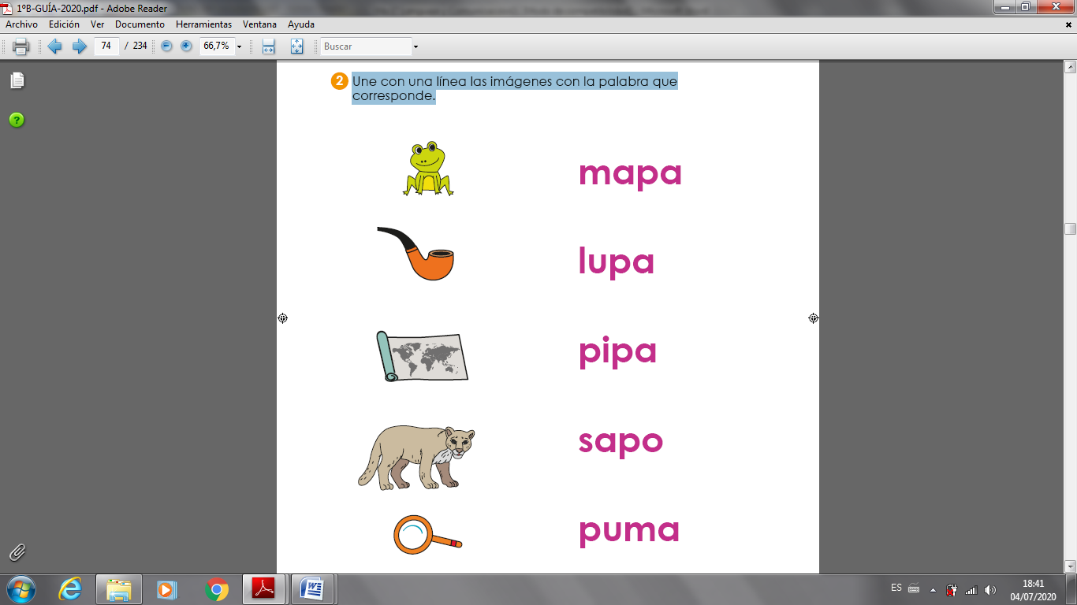
- Como sé que conoces las letras m-s-l, lee y une con una línea las imágenes con la palabra que corresponde.

- Marca las imágenes que contienen el sonido p.
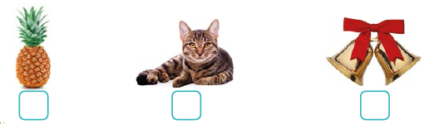

- Une las palabras que comparten la misma sílaba inicial.
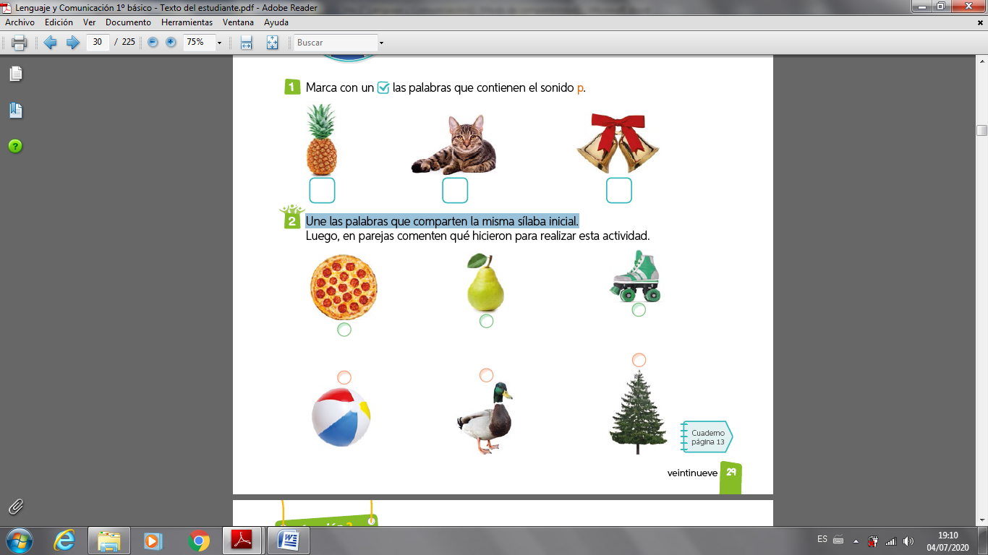

- Lee, escribe nuevamente las palabras y únelas con el dibujo correspondiente.
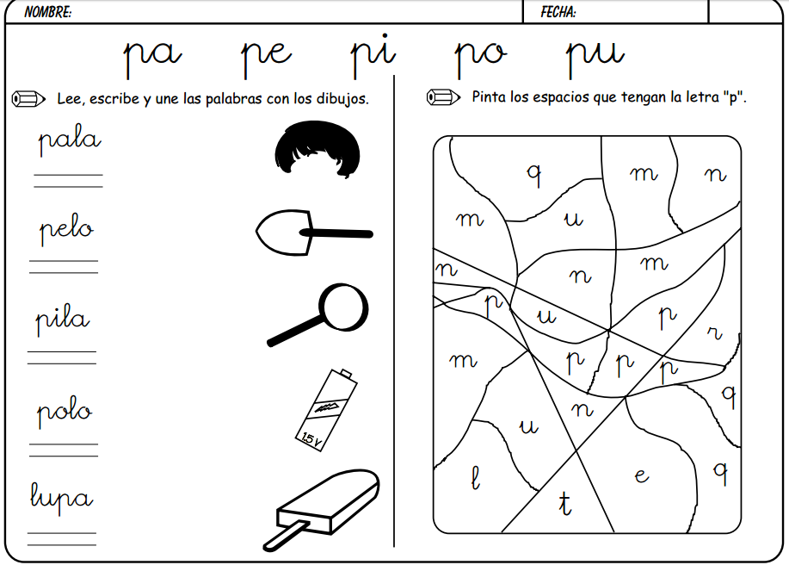

- Lee y haz los dibujos.
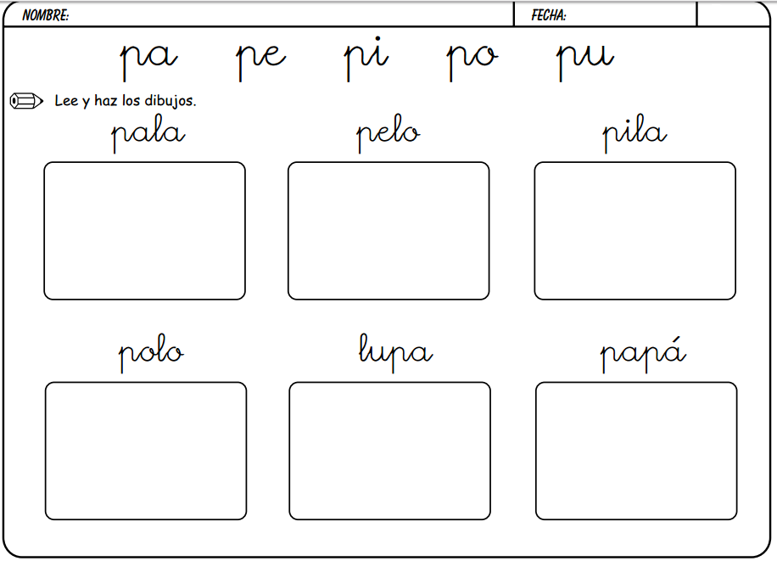

- Repasa, pinta y copia las sílabas y palabras.

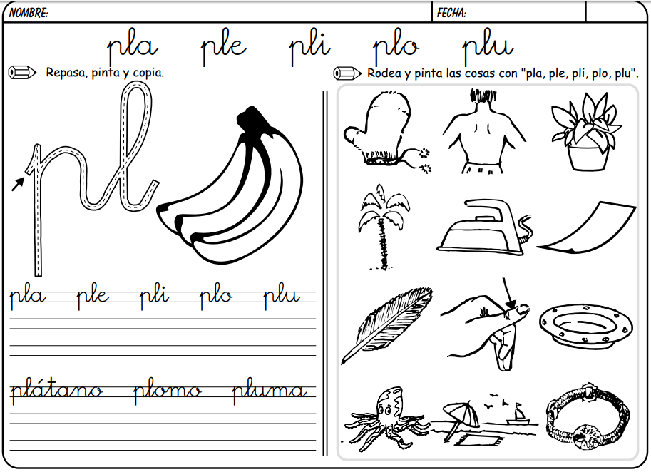

- Rodea y pinta las cosas con pla-ple-pli-plo-plu.

